Meer weten over ….

Op weekend in de Champagnestreek

3-daagse busreis in half pension + op de laatste dag middagmaal inbegrepen
Deze reis is een idee van Femma-Vrouwenreizen , vergund reisagent 6030
Datum : van vrijdag 25 tot zondag 27 oktober 2024
Femma-begeleiding : Marleen Deputter en Veerle Vlasselaer
Aantal deelnemers: min. 25 deelnemers

Een weekendje naar het hart van de Champagnestreek, gelegen in het noordoosten van Frankrijk. Een verblijf in deze streek wil zeggen: voluit genieten! En dit niet enkel van de champagne zelf, maar ook van historische steden zoals Reims, Epernay, Laon …
Tijdens deze reis besteden we zeker aandacht aan cultuur, natuur, en niet te vergeten de godendrank bij uitstek: Champagne!
De schitterende steden, met daar tussenin de prachtige wijnstreek vormen samen de ingrediënten van een verfijnde reis.
We zullen samen volop genieten van deze streek die één van de meest geliefde regio’s is voor een weekendtrip, en daar is het succes van de champagne zeker niet vreemd aan.
Champagne die we trouwens rijkelijk zullen laten vloeien.

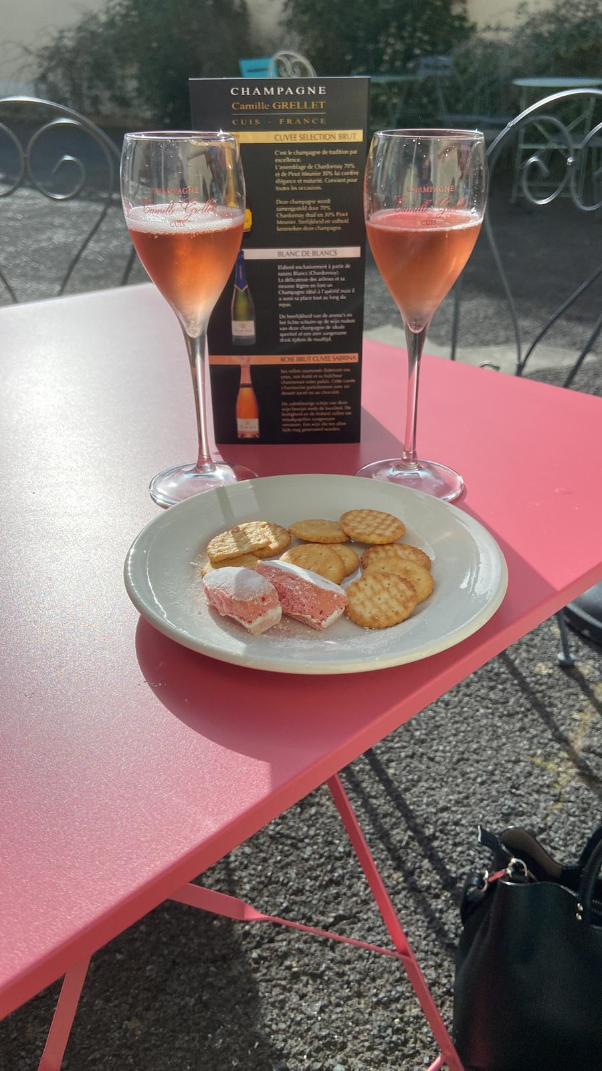

PROGRAMMA

Dag 1: vrijdag 25 oktober (D)
Vertrek vanuit de verschillende opstapplaatsen. Koffiestop onderweg (niet inbegrepen).
Na deze eerste halte rijden we verder naar Laon, gelegen in de regio Picardië. We maken een korte stadswandeling in dit prachtig bewaarde stadje.
Na de vrije lunch (niet inbegrepen) begeven we ons verder naar Reims, waar we na de middag aankomen.
Bezoek aan de kathedraal en daarna korte stadswandeling. Onze-Lieve-Vrouwekathedraal van Reim is een kathedraal uit de 13e eeuw. Het is een van de voornaamste gotische bouwwerken van Frankrijk.
De kathedraal is historisch van belang omdat hier de koningen van Frankrijk werden gekroond en de episode met Jeanne d'Arc zich hier afspeelde.
In de loop van de namiddag volgen we één van de toeristische routes van de regio in de “Montagne de Reims”.
Ter afsluiting brengen we een bezoek aan ‘La Chocolaterie Thibaut’ artisanale chocolademaker.
Voorbij de winkeldeur ruiken we de geur van verwennerij. Een gids neemt ons mee naar het laboratorium om de verschillende facetten van chocolade te ontdekken.
Je leert hoe hun specialiteit, de champagnelikeurkurk, wordt gemaakt. We genieten van een proevertje.

Hierna verder naar ons hotel Ibis gelegen in het centrum van Epernay (of gelijkwaardig).
Diner in een plaatselijk restaurant.
Heerlijk genieten!

Dag 2: zaterdag 26 oktober (O, D)
Na het ontbijt rijden we naar Hautvillers, de bakermat van de champagne. Het dorpje, gekend voor zijn mooie uitgangsborden, zal ons zeker bekoren.
We brengen een bezoek aan de Saint-Sindulphe-kerk. Binnenin bevindt zich de grafsteen van Dom Pierre Pérignon.

De oude abdij van Hautvillers ‘Abbaye de Saint Pierre d'Hautvillers’ is een voormalige abdij van de benedictijnen en zien we aan de buitenkant. De oude abdij is niet te bezoeken en is eigendom van Maison Dom Pérignon.
De abdij wordt al eens de 'geboorteplaats van de Champagne' genoemd, omdat de monnik Dom Pierre Pérignon (1639-1715) daar van 1668 tot zijn dood de keldermeester was.
We rijden een stukje van de route touristique van de Champagne en krijgen mooie vergezichten op de wijngaarden te zien.
Tegen de middag rijden we terug naar Epernay, hoofdstad van de champagne, met vrije tijd voor de lunch.
In de namiddag staat nog een rondrit met het toeristisch treintje op het programma.
In de late namiddag brengen we een bezoek aan het gerenommeerde Champagnehuis Mercier (of gelijkwaardig).
We verkennen deze uitgestrekte ondergrondse champagnekelders met een treintje.
Deze tunnels werden op het moment van hun constructie als revolutionair beschouwd en komen meer aan de weet over hun architect - de visionaire grondlegger van het huis.
Champagnehuis Mercier staat bekend als de best verkopende champagne van Frankrijk. Natuurlijk gaan we daarvan proeven.
We genieten van een heerlijk diner in een plaatselijk restaurant met de typische keuken uit de champagnestreek.
Overnachting in hotel Ibis Centrum Epernay (of gelijkwaardig).

Dag 3: zondag 27 oktober (O, L)
Na het inladen van de valiezen maken we een korte rondrit doorheen de “Côte des Blancs”. In deze streek houden we halt in Cuis, waar we bij een plaatselijke champagneboer en zijn familie, niet alleen hun goddelijke dranken gaan proeven maar waar we tevens uitgebreid ingelicht worden van wijnstok tot champagne. Na dit heerlijk moment rijden we verder naar Epernay waar we met een gezamenlijke lunch dit koninklijk weekendje afsluiten.
Na de heerlijke lunch verlaten we Epernay en rijden we richting huiswaarts.
Ontbijt en lunch inbegrepen.

Wijzigingen kunnen worden doorgevoerd, doch dit zal altijd gebeuren in functie van de kwaliteit van de reis of het belang van de groep.

Praktisch
Prijs: €545 in tweepersoonskamer (*)
Toeslag single +€ 65 (Slechts 4 éénpersoonskamers beschikbaar)
(*) Heb je geen kamergenoot en wens je toch een kamer te delen, geen nood. Er zijn nog andere vrouwen die dit wensen te doen. Dit is één van de troeven van Femma-Vrouwenreizen. Het volstaat op te geven bij inschrijving dat je een tweepersoonskamer (twin = aparte bedden) wil.

Wat is in deze prijs inbegrepen:
- Reis in een comfortabele bus
- Drinkgeld chauffeur
- Maaltijden zoals vermeld
- Toegangen, bezoeken en belevingen zoals vermeld in het programma
- Verzekering lichamelijke ongevallen verbonden aan de lidkaart
- Een verzekering annulatie
- BTW
- Garantiefonds reizen
- Hartelijke ervaren Femma-begeleiding
Wat is niet inbegrepen:
- Dranken onderweg en aan tafel
- Verbruik tijdens de koffiestops
- Drinkgeld hotelpersoneel
- Persoonlijke uitgaven
- Ontbijt en lunch op heenreis, lunch op dag 2, en avondmaal op terugreis.
Voor de vrije lunches geven de reisbegeleidsters ter plaatse de mogelijkheden aan.

Maaltijden inbegrepen in de prijs: we reizen in half pension + lunch voorzien op de laatste dag
1e dag : avondmaal
2e dag : ontbijt – avondmaal
3e dag : ontbijt – middagmaal

Reisperiode, klimaat en kledij:
- In oktober is de temperatuur meestal nog vrij aangenaam. Voorzie echter laagjeskledij.
Een extra trui is wel nodig en iets voor de regen moet je altijd bijhebben.
- Goede (stap)schoenen voor de uitstappen en wandelingen.

Kenmerken van deze reis :
Natuur, cultuur en ontdekken krijgen alle kansen. Champagne staat centraal. De begeleiding staat garant voor een veelzijdig en goed gedocumenteerd programma enerzijds en voor een bijdrage aan een fijne groepsbeleving anderzijds.
In onze groepsreizen is respect voor het individu vanzelfsprekend en wordt het positieve van een groepsbeleving maximaal benut.

Conditie :
Alle uitstappen in het programma zijn perfect haalbaar voor iedereen in normale conditie.
Voor uw persoonlijke gezondheidstoestand, raadpleeg je huisarts.

Bagage :
1 valies of reistas + 1 handbagage per persoon.
Beperk uw bagage voor uw eigen comfort.

Busreis :We vertrekken vanuit 5 opstapplaatsen in de vroege ochtend. Vermoedelijk:

- Rotselaar Stelplaats bus Wingepark 35 te 3110 Rotselaar om 6u
- Leuven Station Perron 14= Diestsepoort over nr.6 ( de straat die langs het station naar de Stella Artois gaat) om 6u15
- Mechelen Rode Kruisplein (overkant vroegere groentemarkt) om 7u
- Antwerpen Berchem aan de Borsbeekbrug ( vlak naast het station) om 7u40
- Gent Sporthal Driebeek, Driebeekstraat 22 te 9050 Gent om 8u40

Verblijf : Van 25/10 tot en met 27/10/2024 (2 nachten): Ibis Centre Epernay (of gelijkwaardig)
Degelijk goed gelegen hotel. Alle kamers zijn uitgerust met douche of bad en WC.

Annulaties:
Het kan steeds gebeuren dat je je inschrijving voor een reis moet annuleren.
Aangezien er, vanaf de inschrijving reeds kosten gemaakt zijn, moet je rekening houden met onderstaande percentages voor de terugbetaling.
Met onderstaande percentages wordt rekening gehouden indien je annuleert
- Vanaf inschrijving tot 60 dagen voor vertrek verlies je 25% van de totale reissom
- Vanaf 59 dagen tot 41 dagen voor vertrek verlies je 45% van de totale reissom
- Vanaf 40 dagen tot 31 dagen voor vertrek verlies je 70% van de totale reissom
- Vanaf 30 dagen tot 11 dagen voor vertrek verlies je 95% van de totale reissom
- Vanaf 10 dagen tot de dag van vertrek verlies je 100% van de totale reissom. Indien je niet komt opdagen op de dag van vertrek verlies je eveneens de totale reissom

Kunt u een beroep doen op een annulatieverzekering ?
Femma heeft echter een bijkomende annulatieverzekering afgesloten bij DVV. Via die verzekering kunt u in veel gevallen nog een deel van uw kosten terugvorderen. Voorwaarden voor een vergoeding door DVV zijn o.a. dat het moet gaan om een geldige annulatiereden. Voor meer info, zie Verzekeringen.

Verzekeringen:
❑ Een verzekering lichamelijke ongevallen is inbegrepen.(DVV – C-11/1520.250/02-B)
❑ Een verzekering annulatie, voortijdige terugkeer, stranding in het buitenland en strafrechtelijke borgstelling is inbegrepen (DVV – polis C-15/0182.700/00-B)
Een uittreksel uit de algemene polisvoorwaarden kan je op aanvraag bezorgd worden.

Voor medische hulp of hospitalisatie in het buitenland kan je bijstand krijgen via de verzekering Eurocross/World Assistance . Vergeet niet je aansluitingskaartje mee te nemen. Bij je eigen mutualiteit kan je de voorwaarden en te volgen procedure aanvragen.

Teneinde de reiziger de grootste zekerheid te bieden heeft Femma overeenkomstig art. 36 van de wet van 01.04.94 en het betreffende uitvoeringsbesluit van 25.04.97 – een verzekeringscontract afgesloten bij de verzekeringsmaatschappij DVV verzekeringen die tussenkomt indien de uitvoering of de verderzetting van de reis in het gedrang komt door financieel onvermogen van de reisorganisator of reisbemiddelaar.
Je kan zelf een reisbijstandsverzekering afsluiten via je eigen verzekeringsmaatschappij. Vergeet de nodige info i.v.m. deze verzekering niet mee te nemen.

ZIN OM MEE TE GAAN ? HOE INSCHRIJVEN?
Je kunt nu inschrijven via onze website www.femma.be of via telefoon op 02 246 51 15. Op onze website kun je het reisprogramma vinden: zo weet je alvast wat je mag verwachten. Hou voor je boeking alvast je identiteitskaart en lidkaart klaar. We ontvangen graag je contactgegevens (officiële naam, rijksregisternummer, adres, e-mailadres en telefoonnummer) om je vlot te kunnen bereiken. Na je inschrijving ontvang je een bevestigingsmail met de betalingsgegevens om het voorschot en het saldo te betalen. Ongeveer twee weken voor de reis ontvang je een brief met de laatste mededelingen.

Femma Reiscafé 11/02/2024
Dé grote trefdag van Femma-Vrouwenreizen te Mechelen
MIS DEZE DAG NIET !

Je ontmoet er reisgenoten en bekenden om na te genieten van de voorbije ervaringen.
Al onze reisbegeleidsters staan enthousiast klaar om je alles te vertellen over onze manier van reizen en ons nieuw reisaanbod.

Noteer 11 februari in je agenda en hou het magazine en de website in de gaten voor meer info of stuur een mailtje naar veerle.vlasselaer@femma.be

Vergund reisagentschap 6030
“Overeenkomstig het besluit van de Brusselse Hoofdstedelijke Regering van 27 september 2012 houdende het statuut van de reisagentschappen en zijn voorwaarden worden onze beroepsverbintenissen gewaarborgd door een borgtocht ter waarde van 10.000 euro. Deze borgtocht kan enkel worden aangewend op versturen van een aangetekende zending van een aanmaning aan de schuldenaar en van een afschrift van deze aanmaning aan de Directeur-generaal van het Bestuur Economie en Werkgelegenheid bij het Ministerie van het Brussels Hoofdstedelijk Gewest, Kruidtuinlaan 20 te 1035 Brussel”.

